HU.176 – RECEBER COMPLEMENTAÇÃO
PROJETO: Viabiliza — Sistema de Licenciamento Eletrônico

HISTÓRICO DE REVISÃO
DATA | RESUMO DAS ALTERAÇÕES | VERSÃO | Responsável
16/10/2026 | Texto revisto para a linguagem de quem usa o sistema | 2.1 | Sudoeste Informática
19/10/2026 | Retirada das HUs sem funcionalidade no sistema, renumeração e reordenação das demais (retaguarda primeiro, portal depois) | 2.2 | Sudoeste Informática

VISÃO GERAL
O requerente responde o convite aberto no portal, na própria solicitação. A tela lista só os convites abertos. A resposta, de até 5000 caracteres, grava o texto, a data e a situação respondida, e devolve o processo à análise com o motivo Convite respondido pelo requerente. Outra pessoa não responde. Convite de outro processo não é encontrado. Convite já respondido, expirado ou cancelado não aceita nova resposta. Processo fora de pendência também não. Nada é gravado e o portal mostra o erro. Não há tela da gestão para o analista colar a resposta no lugar do requerente. O analista só cancela o convite, com parecer, sem gravar texto do requerente. O sistema ainda não oferece envio de documento como complementação nesta resposta, nem uma fila própria de complementações recebidas além da volta do processo à análise e do aviso ao analista atribuído.

SUMÁRIO

ÉPICO: EP10 — Análise Técnica SEDUR
HISTÓRIA DE USUÁRIO: Receber complementação
PRÉ-REQUISITOS
DEPENDÊNCIAS
INTERFACE DE USUÁRIO
TELA 1 - Receber complementação
COMPORTAMENTO ESPERADO TELA 1

ÉPICO: EP10 — Análise Técnica SEDUR
Como o requerente quero responder o convite no portal, de modo que a análise seja reaberta com o texto que enviei.

HISTÓRIA DE USUÁRIO: Receber complementação
Como requerente da solicitação quero enviar a complementação do convite aberto, de modo que o processo volte à análise e convite encerrado não aceite outra resposta.

PRÉ-REQUISITOS
• Requerente da solicitação, ou quem ele representa
• Convite aberto e processo em pendência
• Texto da resposta, até 5000 caracteres

DEPENDÊNCIAS
Passadas
• HU.087 — Solicitar pendência

Futuras
• HU.089 — Reabrir análise, que avisa o analista atribuído

INTERFACE DE USUÁRIO

TELA 1 - Receber complementação
Caminho no menu: Serviços > Minhas solicitações

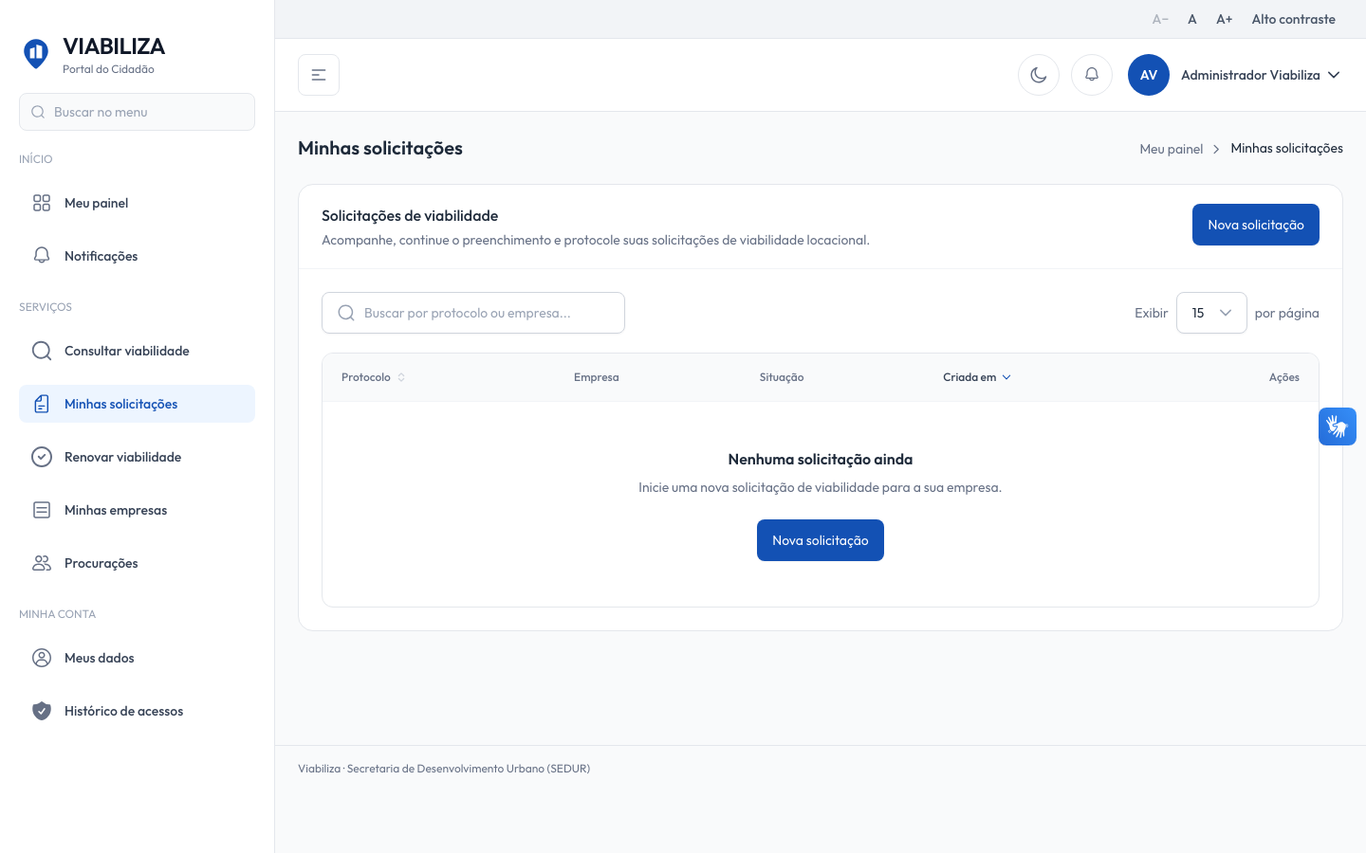

COMPORTAMENTO ESPERADO TELA 1
Cenário 1: Resposta aceita
Dado que o requerente autorizado responde um convite aberto
Quando envia o texto
Então o processo volta a em análise, com a resposta e a data gravadas

Cenário 2: Sem acesso
Dado que o usuário não tem acesso à solicitação
Quando tenta responder
Então o sistema recusa

Cenário 3: Convite de outro processo
Dado que o convite não pertence à solicitação
Quando a resposta é enviada
Então o convite não é encontrado

Cenário 4: Convite encerrado
Dado que a pendência já foi respondida, expirou ou foi cancelada, ou o processo não está em pendência
Quando tenta responder
Então nada é alterado e o erro é exibido

